1. HTML以及CSS被解析的过程

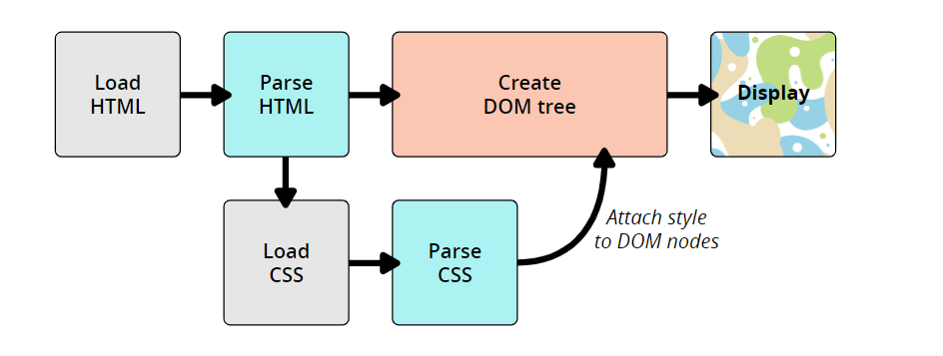

Parse：解析

所以HTML和CSS并不是同时被解析。事实上，首先加载HTML，解析HTML，（HTML文本中会链接提到CSS），根据链接找到CSS文件，加载文件，解析文件，生成DOM tree，最后展示。

例如:

<p>

Let’s use:

<span>Cascading</span>

<span>Style</span>

<span>Sheets</span>

</p>

在该DOM中，<p>的元素对应的节点是父节点，他的子节点是<span>。每一个<span>也是一个父节点，对应的子节点是<span>中的文本。

对应的DOM tree：

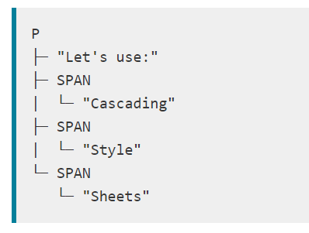

这也是浏览器渲染上述DOM tree的顺序。

CSS：

span{

border: 1px solid black;

background-color: lime;

}

结果：

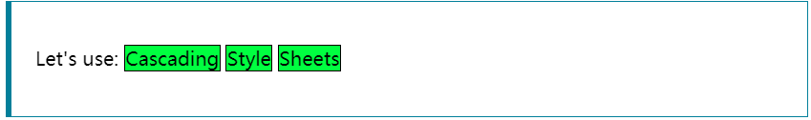

CSS中只有一个对于span的规则，这个规则会对三个span分别实施。

1. 如何将CSS应用到HTML上
2. 外部样式表（链接）

将CSS单独保存在一个.css文件中，并用HTML中的<link>元素引用。

<!DOCTYPE html>

<html>

<head>

<meta charset = “utf-8”>

<title>My CSS experiment</title>

<link rel=”stylesheet” herf=”style.css”>

</head>

<body>

<h1>Hello World!</h1>

<p>This is my first CSS example</p>

</body>

</html>

注意：在head中链接

1. 内部样式：将CSS放进<style>中

